Centraliserad användarhantering på fabriksnivå
B&R förenklar användarhanteringen med mapp Technology
B&R har gjort centraliserad användarhantering på fabriksnivå betydligt enklare. Med den nya mjukvarumodulen mapp UserX är det möjligt att använda tjänster baserade på LDAP-kommunikationsprotokollet (Lightweight Directory Access Protocol) för att implementera centraliserad hantering av användare och användargrupper, som tex Active Directory från Microsoft.

Med mapp UserX kan administratören enkelt skapa användare och ge dem tillgång till flera servar med bara ett användarnamn och lösenord. Istället för att behöva hantera varje användare för sig på de individuella maskinerna lagras all data i en central server.
Toppmodern användarhantering
Med mapp UserX och LDAP är användarfunktionerna helt integrerade widgets i mapp View HMI-systemet. Utvecklare kan implementera kraftfull webbaserad HMI-funktionalitet utan att behöva skriva en enda kod, vilket gör det enkelt att uppfylla kraven för FDA 21 CFR del 11.

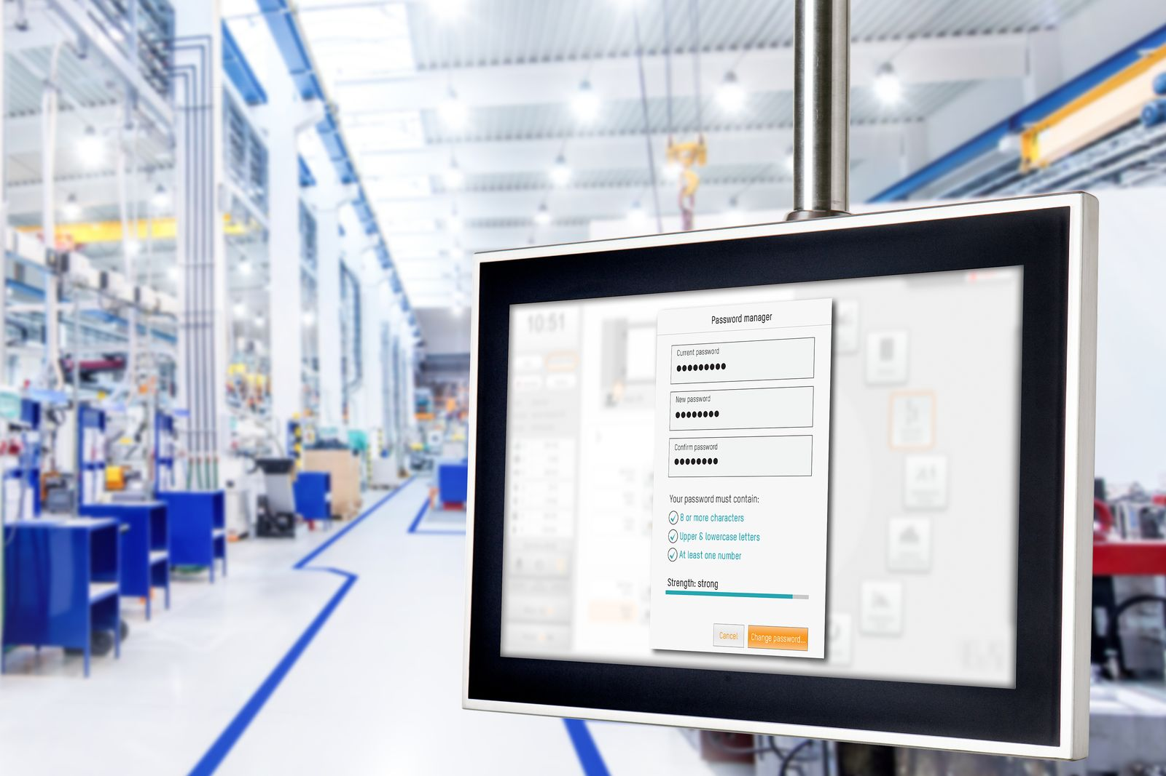
Med mapp UserX kan administratören enkelt skapa användare och ge dem tillgång till flera servar med bara ett login genom att all data lagras i en central server. B&R förenklar användarhanteringen med mapp Technology.

About B&R
B&R, a division of ABB Group, is a global leader in industrial automation headquartered in Austria. B&R combines state-of-the-art technology with advanced engineering to provide customers in virtually every industry with complete solutions for machine and factory automation, motion control, HMI and integrated safety technology. With Industrial IoT communication standards including OPC UA, POWERLINK and openSAFETY as well as its Automation Studio software, B&R is constantly redefining the future of automation engineering. The innovative spirit that keeps B&R at the forefront of industrial automation is driven by a commitment to simplifying processes and exceeding customer expectations.
For more information, visit www.br-automation.com.

